CROQUIS DE UBICACIÓN
PLANTA GNL – CAMPAMENTO PERMANENTE
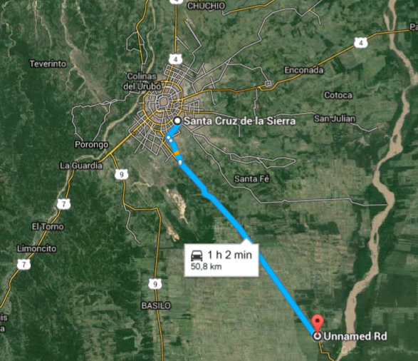
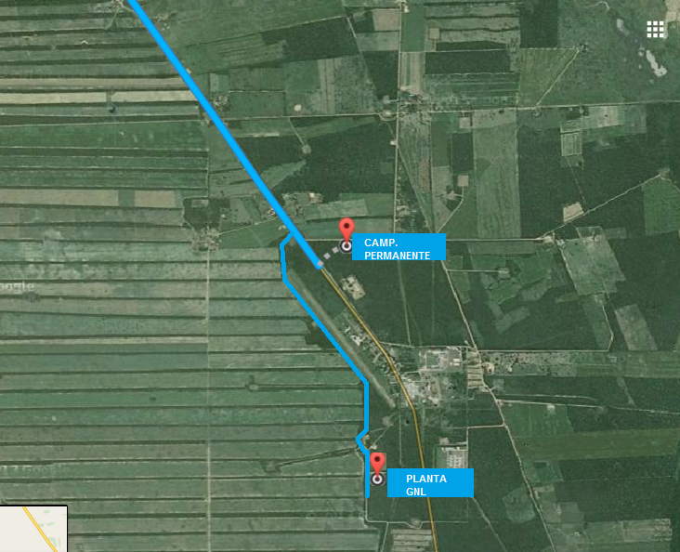

DESCRIPCION | COORDENADAS
CAMPAMENTO PERMANENTE | 18°10'26.2"S 62°54'39.2"W
PLANTA GNL | 18°11'40.4"S 62°54'32.1"W

LINK DE UBICACIÓN: https://www.google.com.bo/maps/place/18%C2%B011'40.4%22S+62%C2%B054'32.1%22W/@-18.194548,-62.9111047,687m/data=!3m2!1e3!4b1!4m2!3m1!1s0x0:0x0

